绍兴一中高一地理期中考试试题卷

一、选择题（本大题共35小题，每小题只有一个正确答案。每小题2分，共70分。）
太阳是太阳系的中心天体，地球是太阳系的八大行星之一。据此完成1～3题。
1．地球在宇宙中的位置可以描述为 ( )
①地球是地月系的中心天体 ②地球是河外星系的组成部分 ③地球是距离太阳较近的一颗行星 ④地球是距离太阳较远的一颗行星
A．①③ B．②④ C．①④ D．②③
2．下列叙述，与地球特殊性成因无关的是 ( )
A．地球昼夜交替周期为24小时 B．大气的热力作用
C．日地距离适中 D．地球有一颗卫星
3．下列地理事物的形成与太阳辐射密切相关的是 ( )
①大气环流 ②金属矿产资源 ③地震 ④森林
A．①② B．③④ C．①④ D．②③
北京时间2009年2月12日1时34分，在印度尼西亚塔劳群岛(北纬3.9度，东经126.6度)发生7.2级地震，震源深度约30千米。据此回答4～5题。
4．地震波（横波和纵波）从地壳传向地幔时发生的显著变化是 ( )
A．横波、纵波的波速都明显增加 B．横波完全消失，纵波的波速突然下降
C．横波、纵波的波速都明显下降 D．纵波完全消失，横波的波速突然下降
5．此次地震的震源位于 ( )
A．地核 B．上地幔 C．下地幔 D．地壳
下图为19世纪中叶以来太阳黑子数变化示意图。读图并结合有关知识完成6～7题。
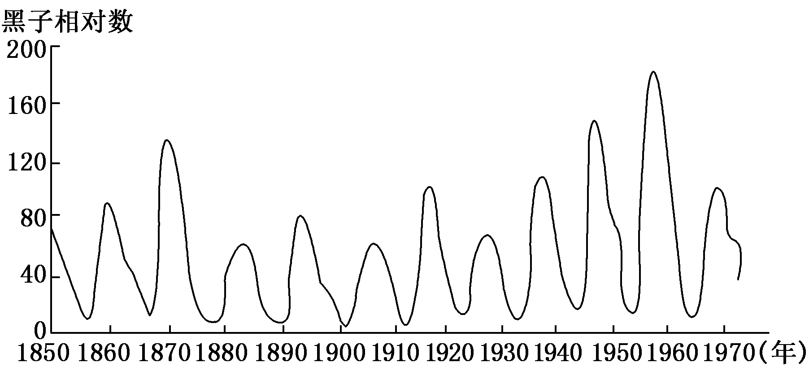

6．太阳活动周期约为11年，一般是指 ( )
A．地球公转从近日点到远日点所需的时间[来源:学.科.网]
B．太阳连续两次直射同一地点所间隔的时间
C．相邻两次太阳活动极大年的平均间隔时间
D．太阳黑子数由最多到最少的平均间隔时间
7．太阳黑子活动增多的年份 ( )
A．耀斑频繁爆发 B．两极同时出现极光
C．全球降水增多 D．地球磁场增强
读板块示意图，完成8-9题。
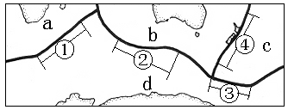

8．图中①～④段板块界线中，与其它三段板块界线类型不同的是 ( )
A．① B．② C．③ D．④[来源:Zxxk.Com]
9．南美洲西部的安第斯山脉，是世界上最长的山脉，图中与此相关的板块是 （ ）
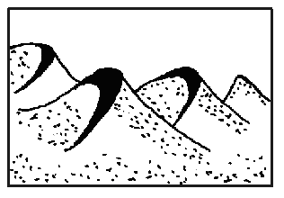
A．a B．b C．c D．d
读右图，回答10-11题。
10．该种地貌 （ ）
A．迎风坡坡度陡 B．背风坡坡度缓
C．由流水沉积作用形成 D．由风力沉积作用形成
11．下列省区中该种地貌广泛分布的是 （ ）
A．黑龙江 B．新疆 C．四川 D．山西
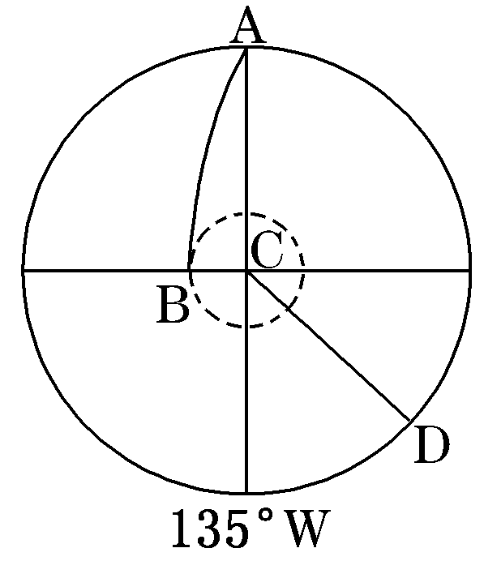
右图是以极点为中心的俯视图，AB是晨线，CD是日界线。读图完成12～13题。
12．此图显示的是 ( )
A．北半球全图 B．南半球全图
C．东半球全图 D．西半球全图
13．此刻北京时间是 （ ）
A．6月22日11时 B．12月22日11时
C．6月22日23时 D．12月22日23时
下表中所列的是一年中甲、乙、丙、丁四地的昼长差(即一年中昼长最大值－昼长最小值)。根据表中的数据回答14～16题。
 | 甲 | 乙 | 丙 | 丁
昼长差 | 0 | 5小时30分 | 13小时56分[来源:学科网ZXXK] | 24小时
14．四地中属于寒带的是 ( )
A．甲 B．乙 C．丙 D．丁
15．四地所处的纬度从高到低的排列顺序是 ( )[来源:学#科#网Z#X#X#K]
A．甲乙丙丁 B．甲乙丁丙 C．丁丙甲乙 D．丁丙乙甲
16．乙地的最短昼长值是 ( )
A．9小时15分 B．8小时35分 C．10小时25分 D．14小时45分
读地球圈层结构示意图，完成17～18题。

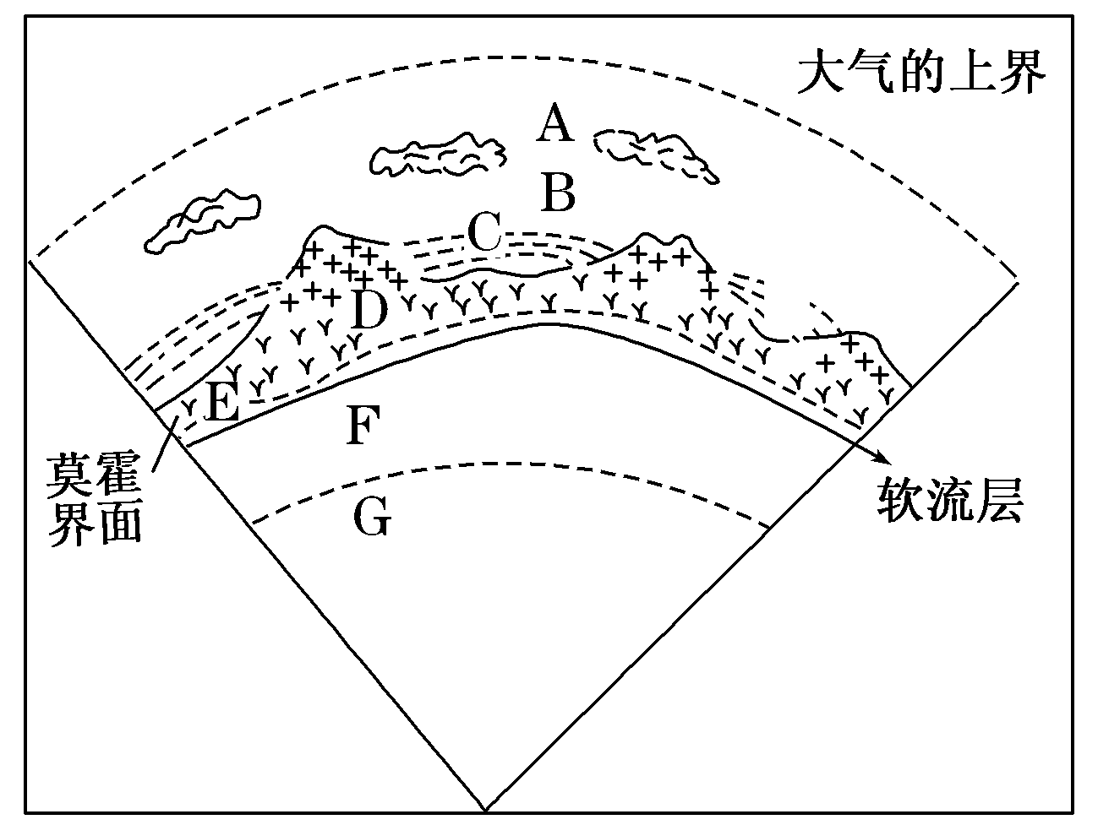
莫霍面

17．关于图中各圈层的叙述正确的是 ( )
A．A、B、C、D为地球外部圈层，C为生物圈
B．地球内部圈层由E、F、G三部分组成
C．A、B、C、D、E共同形成了人类赖以生存的地理环境
D．地震波在F、G交界面上，传播速度减为0
18．一般认为，岩浆的主要发源地是 ( )
A．图中C层 B．图中G层 C．软流层 D．下地幔
右图为太阳系（局部）示意图，图中①②③为距离太阳最近的大天体，椭圆为天体的运行轨道。读图回答19～20题。
④
③
②
①
太
阳
19．属于卫星的天体是 （ ）
A．① B．② C．③ D．④
20．天体②的地表最高温度远高于地球，其主要影响因素可能有 （ ）
①天体的公转周期长 ②天体的自转周期长 ③与太阳的距离较近 ④天体外围的大气厚
A．①② B．②③ C．③④ D．④①
右图所示范围全是夜半球，读图完成21~22题。
X
Y
66.5°N
（66.5°S，80°W）
23.5°
0°
P
21．此时，北京时间是 （ ）
A．10时40分 B．13时20分
C．22时40分 D．1时20分
22．P点位于Y点的 （ ）
A．正北方 B．东北方
C．西北方 D．正东[来源:学科网]
右下图是我国中纬度地区某中学地理课外活动小组
在夏至日这一天，对旗杆影子的观测示意图，图中甲、乙、丙分别表示旗杆某个时刻的日影长度，其中乙、丙为此日的最长影子，甲与乙的夹角和甲与丙的夹角相等。据此回答23~25题。
23．甲处影子所指示的方向是 （ ）
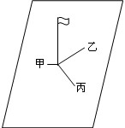
A．正南 B．正北 C．正东 D．正西
24．旗杆的影子为甲时，北京时间为12时40分，此地的经度为（ ）
A．120°E B．0°
C．110°E D．130°E
25．若该地昼长为14时40分，乙影子出现的时间（地方时）为（ ）
A．4:40 B．19:20 C．18 D．6
26．正确反映三大类岩石相互转化的模式图是 （ ）
岩浆岩
岩 浆
沉积岩
变质岩
B．
岩浆岩
岩 浆
沉积岩
变质岩
C．
岩浆岩
岩 浆
沉积岩
变质岩
A．
岩浆岩
岩 浆
沉积岩
变质岩
D．

右图是我国西南某地地形和构造剖面图。读图回答27～28题。
y-c-y
27.当地岩石有明显的层理构造，它们最可能属于（ ）
河 流
A.侵入岩 B.沉积岩 C.变质岩 D.喷出岩
28.该地区河谷地带比较开阔，主要成因是（ ）
A.背斜顶部受张力破碎，流水侵蚀作用形成
B.向斜岩层向下弯曲，河流携带泥沙沉积形成
C.岩层断裂下陷，河流携带泥沙沉积形成
D.岩层断裂上升，流水侵蚀作用形成
①
②
③
④
流量是指单位时间内通过某一断面的水量，常用单位为m³/s。流速是指河流中水质点在单位时间内移动的距离。流量和流速是影响河流侵蚀、搬运和沉积作用的重要因素。右图为某河段示意图，箭头表示河流流向。读图回答29～30题。
29．流水侵蚀作用最活跃的是（ ）
A．① B．② C．③ D．④
30．符合①②连线处河流断面的剖面是（ ）
堆积物
A
①
②
堆积物
B
①
②
堆积物
C
①
②
D
①
②

右图表明河流流速不同搬运物质颗粒大小不同。读图回答31～32题。
31．据图，河流能够搬运鹅卵石的流速至少是（ ）
A．100㎝/s B．200㎝/s C．300㎝/s D．400㎝/s
32．当流速低于某一物质搬运速度时，该物质会发
生沉积，据图可以推测在一般情况下，河流某一河
段自上而下随着流速逐渐降低先后沉积的是（ ）
A．黏土、粗砂、砾石、石块
B．黏土、石块、粗砂、砾石
C．石块、砾石、黏土、粗砂
D．石块、砾石、粗砂、黏土
右图为某时刻的昼长等值线图，经线OA、OB为日期分界线，P点的纬度为70°。读图完成33～35题。
33.图示时刻，北京时间为（ ）
A. 5时 B. 8时 C. 12时 D. 18时
45°E
0°
12
18
24
A
B
P
（小时）
图9
O
34.图示时刻，P地影子朝（ ）
A.正北方向 B.西南方向
C.正南方向 D.东南方向
35．图示时期，下列说法正确的是（ ）
A．太阳直射点将向南移动
B．北半球白昼达到最长
C．地球正远离远日点
D．赤道地区正午太阳高度角为70°

二、非选择题（本大题共2小题。共30分。）
36．读图完成下列要求 ：（14分）
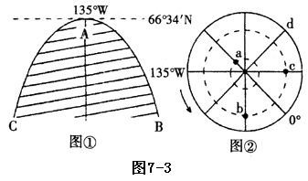
66.5°N

（1）图①中ABC为晨昏线的一段，请将其转绘到图②中。（画出晨昏线，用阴影表示黑夜）
（2）此时，太阳直射点的坐标是______________。
（3）图②的a、c、d三点中，地转偏向力最大的是______点，自转线速度最大的是____点。
（4）此刻a的昼长为___________小时，d点的正午太阳高度是_____________，d点的日出地方时是_____________点钟。
（5）此时地球公转位于___________点附近，公转速度较____________，北京时间为_______月_____日_____时。
（6）有一架飞机从b点飞往c点，要求走最近航线，其航向变化过程是________。
37.读地层剖面示意图，回答问题。(16分)
材料一：沉积地层剖面以及其中的断层、褶皱
N
B
等各种地质现象，就像一本地质历史教科书，记录
了地壳发展、演化过程中发生的一系列事件，是我
们了解地壳发展演化的窗口。
材料二：已知石灰岩、页岩、砂岩分别是深海、
浅海、河湖沉积的产物。
A
岩浆岩

（1）根据该地层剖面岩层顺序，分析判断：
①C层所处的海陆环境为 （填陆地或海洋）。（2分）
②从E层到G层海平面升降的变化过程为 。（2分）
（2）比较断层M的左右两侧地层，写出左侧缺失的地层 （写出字母）。（4分）
（3）据图判断断层M与地层O形成的先后关系。 。（4分）
（4）根据该地层剖面，归纳该地区地壳演化过程中内外力地质作用的各种表现。
①内力作用表现：________________（2分）。②外力作用表现：_____________。（2分）

高一地理期中试卷参考答案
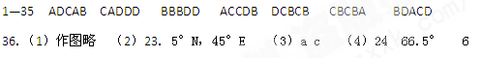
(5)远日 慢 6月22日17时 (6)先东北,后东南
37.(1)陆地 从E到F海平面下降,从F到G海平面上升
(2)HIJK (3) 先O后M
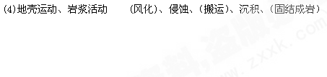

附件1：律师事务所反盗版维权声明
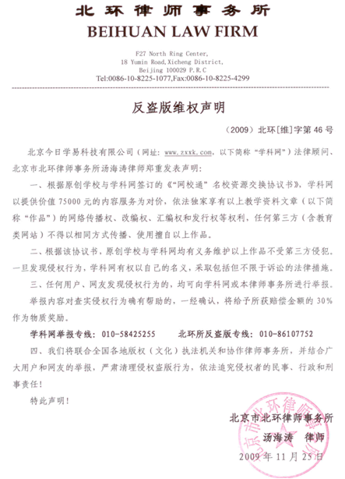

附件2：独家资源交换签约学校名录（放大查看）
学校名录参见：http://www.zxxk.com/wxt/Info.aspx?InfoID=85353

